BYD ra mắt tàu Chở Ô Tô Lớn Nhất Thế Giới Với Sức Chứa 9.200 Xe
MI News Network
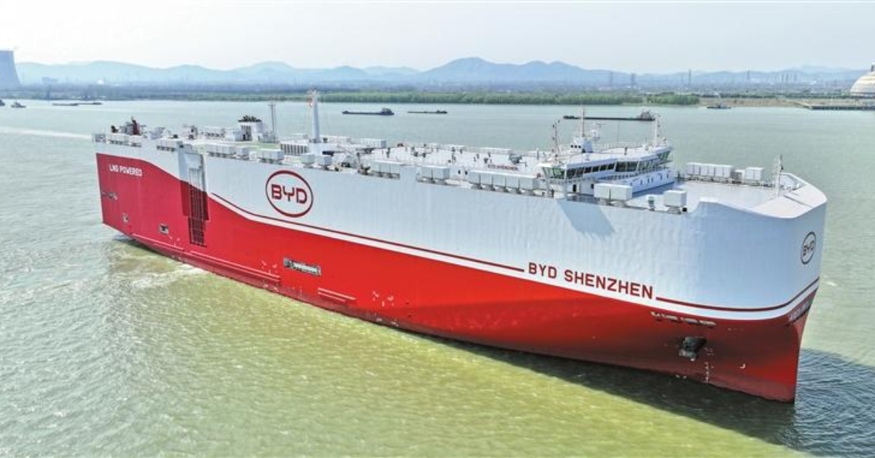
Nhà sản xuất xe điện (EV) hàng đầu Trung Quốc BYD đã chính thức ra mắt chiếc tàu chở ô tô lớn nhất thế giới, “BYD Shenzhen”.
Con tàu dài 219,9 mét và rộng 37,7 mét này đã được hạ thủy vào ngày 22 tháng 4 trong buổi lễ đặt tên được tổ chức tại Yizheng, nằm ở tỉnh Giang Tô của Trung Quốc.
Con tàu ro-ro khổng lồ này có 16 tầng và có thể chở tới 9.200 xe cùng một lúc - vượt qua sức chứa 9.100 xe của các tàu hạng Höegh Aurora do Höegh Autoliners của Na Uy vận hành.
Con tàu này là tàu chở ô tô thứ tư của BYD và là tàu tiên tiến nhất cho đến nay, gia nhập đội tàu bao gồm BYD Explorer số 1, BYD Changzhou và BYD Hefei - mỗi tàu có sức chứa 7.000 xe. Một con tàu khác, BYD Changsha, đã được hạ thủy vào tháng 3 năm 2025 và cũng có sức chứa 9.200 xe.
Tất cả những con tàu này đều là một phần trong mục tiêu của BYD nhằm tạo ra một "cầu nối hàng hải" kết nối hoạt động sản xuất xe điện của Trung Quốc với thị trường toàn cầu.
Được đóng bởi China Merchants Industry, BYD Shenzhen được trang bị hệ thống đẩy dùng nhiên liệu kép LNG và nhiều công nghệ xanh và tiết kiệm năng lượng tiên tiến. Bao gồm máy chính hiệu suất cao, máy phát điện đồng trục, hệ thống pin lai 1MW, bộ ngưng tụ khí sôi (BOG) và hệ thống điện bờ cao áp cho phép tàu hoạt động mà không phát thải trong các hoạt động tại cảng.
Các tính năng bổ sung bao gồm sơn giảm lực cản, lớp phủ chống hà bám, hệ thống khử xúc tác chọn lọc (SCR) được kiểm soát bằng silicon và hệ thống tuần hoàn khí thải (EGR) giúp giảm lượng khí thải nitơ oxit, giúp tàu tuân thủ các tiêu chuẩn Tier III mới nhất của Tổ chức Hàng hải Quốc tế (IMO).
Theo báo cáo từ bộ phận kinh doanh công cộng của BYD, tàu cũng được trang bị hệ thống tải hiệu suất cao và các công nghệ bảo vệ, được thiết kế để cung cấp dịch vụ vận chuyển ổn định, ít carbon cho các loại xe năng lượng mới (NEV) đến các thị trường quốc tế.
BYD cho biết con tàu sẽ hoàn tất hoạt động xếp hàng trong tuần này và sau đó khởi hành đến Brazil, một trong những thị trường phát triển nhanh nhất của công ty.
Chỉ tính riêng năm 2024, BYD đã bán được 76.700 xe tại Brazil, tăng trưởng mạnh 328% so với cùng kỳ năm trước. Tổng doanh số bán hàng ở nước ngoài của công ty trong năm 2024 đạt 417.200 xe.
Trong quý đầu tiên của năm 2025, đội tàu chở xe của BYD đã vận chuyển hơn 25.000 xe ra nước ngoài. Hiện tại, xe điện của công ty đã có mặt tại hơn 100 quốc gia và khu vực và hơn 400 thành phố trên toàn thế giới.
Con tàu được thiết kế bởi Deltamarin, với hai tàu cùng loại được đóng tại Nhà máy đóng tàu CMJL Nam Kinh và hai tàu còn lại - bao gồm cả BYD Thâm Quyến, tại Nhà máy đóng tàu CMHI Giang Tô.
BYD Thâm Quyến, trọng tải 16.300 tấn, dự kiến ​​sẽ thúc đẩy hiệu quả logistic của công ty, cắt giảm chi phí vận chuyển và rút ngắn thời gian giao hàng đến các thị trường quốc tế quan trọng.
Các quan chức chính quyền địa phương và đại diện từ China Merchants Industry cũng đã tham dự buổi lễ đặt tên. Bí thư Đảng ủy và Thị trưởng Yizheng, Meng Dehe, đã thảo luận về tầm quan trọng của đóng tàu đối với nền kinh tế địa phương và cam kết tiếp tục hỗ trợ phát triển công nghiệp trong khu vực.
Wallenius Wilhelmsen của Na Uy đang chuẩn bị hạ thủy tàu chở ô tô lớp "Shaper" từ năm 2025 trở đi. Những tàu này ban đầu sẽ chở 9.300 xe mỗi tàu và chạy bằng methanol, với khả năng chuyển sang amoniac trong tương lai. Công ty có kế hoạch nâng cấp 8 trong số những tàu này lên sức chứa 11.300 xe, với tổng cộng 14 tàu được đóng tại Nhà máy đóng tàu China Merchants Jingling.
Vào cuối năm 2024, Liên minh Châu Âu đã áp thuế đối với xe điện của Trung Quốc. Mỹ cũng đã công bố mức thuế mới đối với mọi tàu chở ô tô do nước ngoài đóng, bổ sung vào mức thuế hiện hành đối với hàng nhập khẩu từ Trung Quốc.
Năm 2022, BYD cam kết đầu tư khoảng 687 triệu đô la để phát triển đội tàu gồm 8 tàu ​​chở ô tô như một phần trong kế hoạch dài hạn nhằm hỗ trợ mở rộng ra nước ngoài.
-----------------------------------

